รูปภาพประกอบการประเมินโรงเรียนวิธีพุทธ
โรงเรียนวัดอู่ข้าว
ตำบลคลองเจ็ด อำเภอคลองหลวง จังหวัดปทุมธานี
สังกัดสำนักงานเขตพื้นที่การศึกษาประถมศึกษาปทุมธานีเขต 1
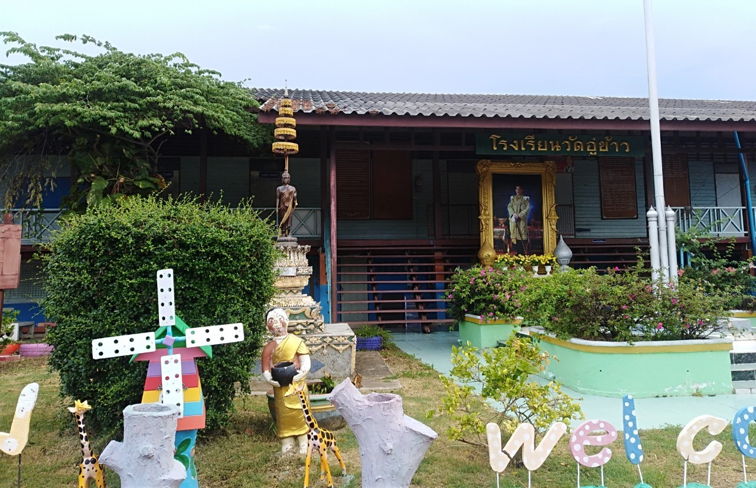

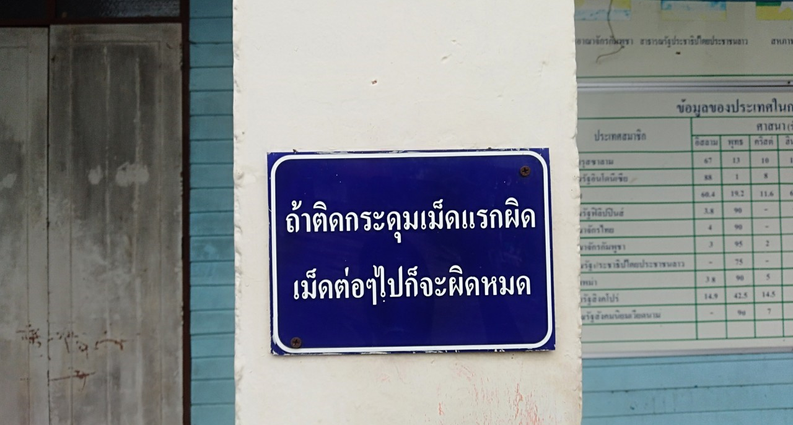
รูปที่ 1 พระพุทธรูปบริเวณหน้าโรงเรียน

รูปที่ 2 พุทธศาสนสุภาษิต วาทะธรรม ติดตามสถานที่ต่างๆ
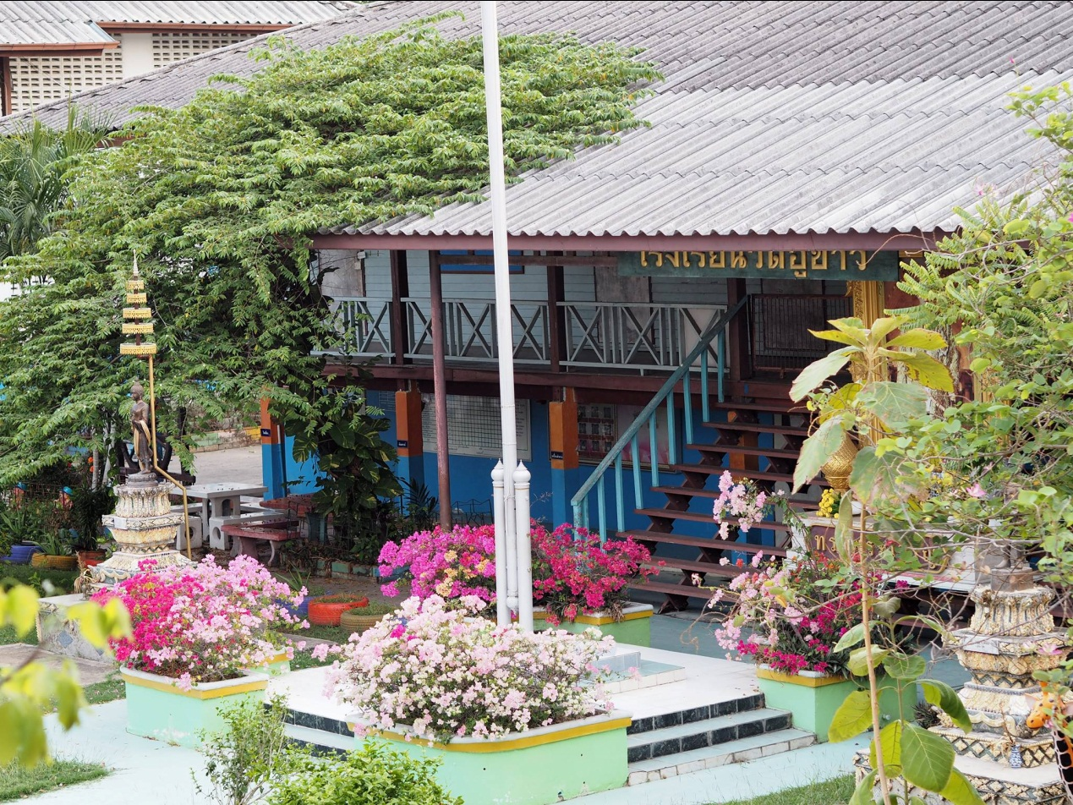
รูปที่ 3 โรงเรียนมีความสะอาด สงบ ร่มรื่น
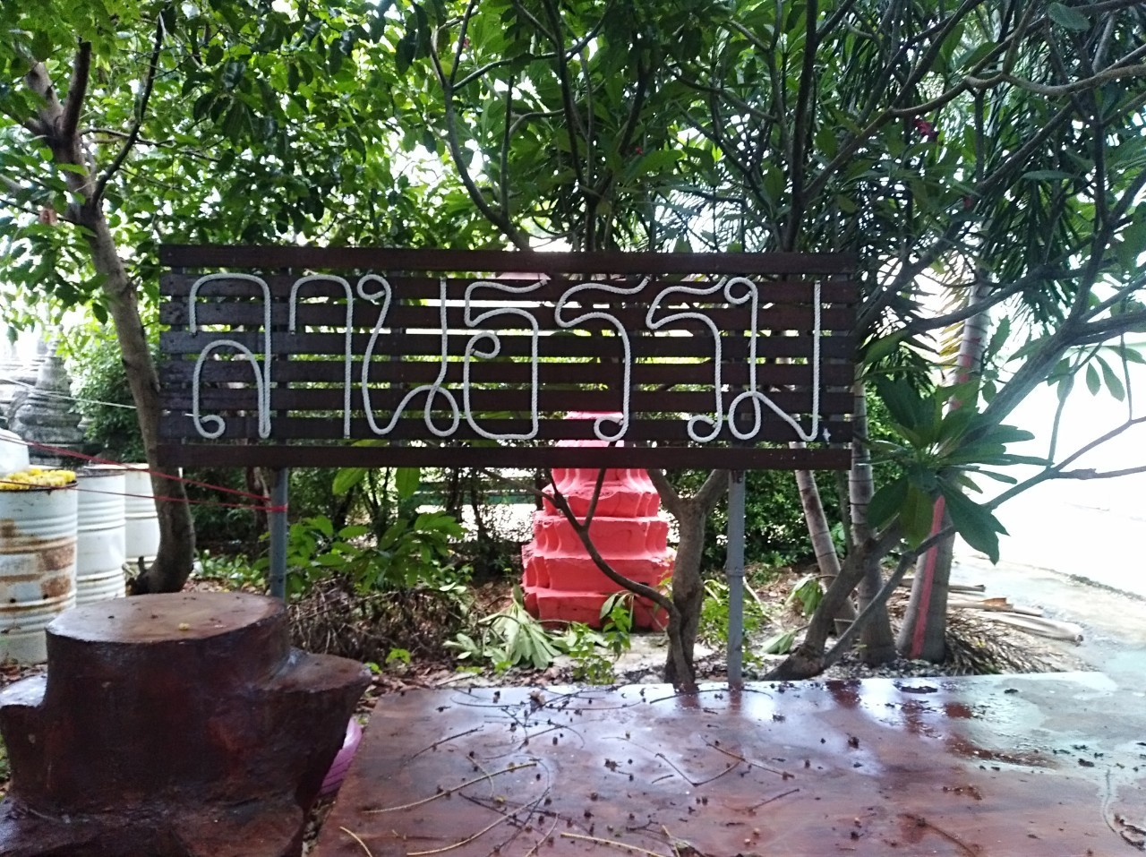
รูปที่ 4 ลานธรรมในบริเวณโรงเรียน
รูปที่ 5 พระพุทธรูปประจำห้อง

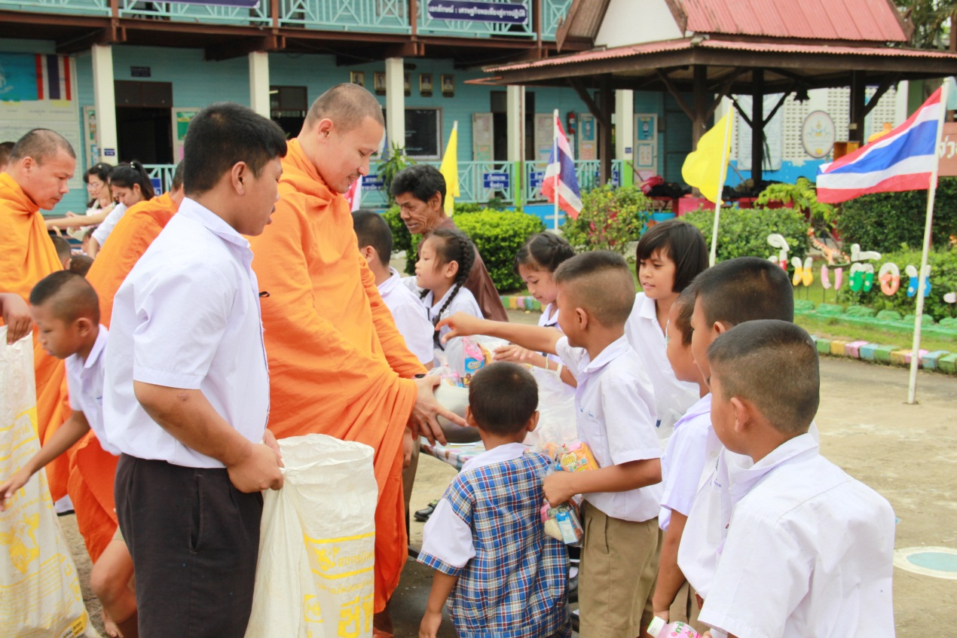
รูปที่ 6 กิจกรรมทำบุญ ใส่บาตร ในวันสำคัญทางพุทธศาสนาต่างๆ

